## CSEE DO Grand Nord Est N°8 des 22 et 23 avril 2020

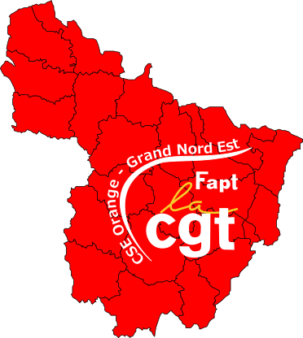

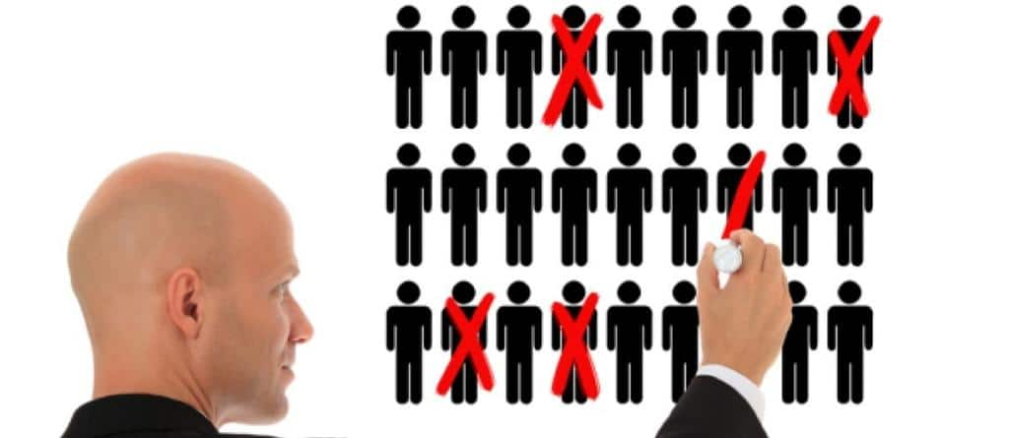

**L’Emploi**

3 constats :

1. L’emploi est encore en forte **régression**, alors qu’Orange utilise des CDD tous le long de l’année pour pallier aux carences d’emplois, la preuve dans les tableaux, la partie concernant l’accroissement temporaire d’activité est utilisé toute l’année par une soixantaine de CDD. **Ce sont bien des emplois qui devraient être comblés**
2. L’utilisation de la sous-traitance est en **accroissement.**
3. La parité a **encore du chemin à faire** et le plafond de verre ne se fissure pas aussi facilement.

Quoiqu’il en soit nous vivons actuellement une crise sanitaire qui a mis en évidence des ***dysfonctionnements liés à des choix d’orientation politique de rentabilités à court terme*** plus favorable aux actionnaires qu’aux salariés.et qu’au bon fonctionnement de l’Entreprise. Cette crise a fait apparaître clairement, **à l’UAT Pro** en particulier, mais aussi **au SCO** voire **à d’autres unités** les ***problèmes liés à l’utilisation d’une sous-traitance accrue***. Il devient impératif d’en tirer les conclusions et pour l’avenir de **ré internaliser les activités** qui nous incombent et qui sont notre **cœur de métier**.

La crise sanitaire met en exergue les **inégalités face à la maladie dues au Covid-19,** elle met en pleine lumière les métiers les moins considérés: caissières, chauffeurs, aides-soignantes, auxiliaires de vie, éboueurs… **Soudain on s’aperçoit que ces métiers sont ceux qui contribuent clairement à notre survie**.

Cet événement met en évidence le dysfonctionnement de nos sociétés. Il est impératif de relocaliser nos productions, non seulement pour résister à de telles crises mais surtout pour enrayer la crise écologique qui s’annonce et dont les conséquences risquent d’être d’avantage catastrophiques.

**Pour Orange**, le choix est clair, **ce seront les salariés qui paieront**. Dans sa grande générosité, l'entreprise ne recourrait pas au chômage partiel mais que**, par mesure de solidarité** (avec qui ? les actionnaires ? les services publics ? dans l’intérêt général ou plutôt particulier ?) il fallait donner jusqu'à **6 jours de JTL**. **La vrai raison** est que **s’il y avait eu recours au chômage partiel**, il n’aurait **pas** été **possible de verser les dividendes aux actionnaires**.

Le secteur des télécoms est peu touché par les effets de cette crise. La forte augmentation du trafic et des usages génère du chiffre d'affaire. **L’entreprise vole aux salariés leurs jours de congés**. Sans compter que ça va désorganiser quelques services actuellement en PCA à flux tendu.

Au vu de cette crise, la **CGT** **demande à la direction** de **ne pas verser de dividendes** aux actionnaires au titre de l'année 2020. La décision injuste de spolier les salariés et de ne pas mettre à contribution les actionnaires cristallise davantage le **fossé** **entre les salariés** actuellement au front produisant les richesses **et les nantis**, bien à l’abri.

Comme disait MARX :

« **Le capital est semblable au vampire**, il ne s’anime qu’en suçant le travail vivant et sa vie est d’autant plus allègre qu’il en pompe davantage »

**Édito**

**Edito**

**DISPOSITIF HARCELEMENT**

**Prestations ASC**

Pour la **CGT**, le dispositif harcèlement sexuel et moral au sein de l’entreprise semble trop théorique et ne permet pas d’apprécier les améliorations à venir.

Il parait indispensable que la communication et la formation soient déployées à tous le personnel.

D’autre part, s’interroger sur le comportement individuel est restrictif, il faut aussi s’interroger sur les éléments potentiels ou les mises en situations qui peuvent générer certaines réactions. L’entreprise doit également s’interroger sur l’organisation du travail, première cause de harcèlement et de violence.

La **CGT** préconise:

- Le suivi de tous les cas déclarés en Commission de Santé Sécurité et Condition de travail (CSSCT).

- L’intervention du CSSCT en accompagnement du salarié si ce dernier le souhaite.

- La possibilité d’expertise en cas de multiplication des cas au sein d’une équipe.

- L’idée d’un recours plus systématique à des prestataires externes pour mener les investigations, recommandée pour les situations de harcèlement sexuel, situations face auxquelles les managers et responsables RH ne sont souvent pas armés.

Le monde du travail est plus dur pour les femmes (inégalités de salaires, temps partiels imposés, précarité, carrières ralenties, retraites réduites, etc… c’est pourquoi, pour la **CGT**, combattre le harcèlement sexuel passe par l'égalité homme-femme et passe notamment par l'égalité salariale. Dans la période que nous traversons actuellement, nombre de salariés sont confinés en télétravail, en ASA COVID-19 ou ASA garde d’enfants. Il parait donc nécessaire de prendre en compte ces situations.

En effet, le lieu de travail et le domicile devenant communs, il n’y a donc pratiquement, plus de barrière entre la vie professionnelle et la vie privée.

Cette situation peut générer des tensions avec les autre membres de la famille tensions peuvent également être provoquées par d’autres collègues (Skype, etc.). Cette situation provoque l’absence de signaux d’alerte de harcèlement.

L’entreprise a-t-elle pris des dispositions pour lutter contre les tensions (qui peuvent aller jusqu’au harcèlement) en cette période d’isolement ?

En février 2020, nous étions informés que les prestations ASC ne seraient en visibilité sur le site du CSEE GNE qu’en début avril 2020. Il est certain que le confinement a ralenti le paramétrage des activités et prestations. Les prestations ASC sont mises en quarantaine du fait du COVID-19 et ne sortiront du dé-confinement  au plus tôt le 11 mai. Il est donc fort probable que les Ouvrants Droits ne pourront accéder aux prestations que fin mai, début juin…

Il est tout aussi fort probable que les séjours, voyages, manifestations culturelles et/ou sportives soient encore pour de longues semaines non possibles. C’est pourquoi **la CGT demande  de laisser le choix aux OD**:

* la possibilité de **reporter sur l’année 2021** tout ou partie de leur droit ‘’à tirage’’.
* des **plans chèques vacances** abondés et mutualisés

C’est aussi pourquoi la **CGT** demande la **prise en compte de la date du COVID-19** pour :

* les actifs devant partir en retraite
* les salariés  en mobilité sortante.

**Bilan des ouvertures des Boutiques le Dimanche**

La **CGT ne partage pas** **la vision d’Orange** sur la politique du réseau de distribution. La **CGT** a une **vision de réappropriation publique de la communication**, et surtout du droit à la communication au même titre que le droit à l’eau et à l’électricité, qui sont des biens de sociétés et sont essentiels. Concernant le réseau des boutiques, on se rend compte qu’**en** ***temps normal, il n’y a aucune boutique qui tourne avec son effectif prévisionnel au complet, sans la moindre absence programmée ou inopinée***.

Toutes disposent d’un ou deux CDD, voire d’intérimaires, pour pallier ces absences. *Avant de chercher à ouvrir les boutiques le dimanche, la direction serait bien avisée de veiller à ce qu’elles puissent fonctionner dans des conditions optimales en semaine*. Au regard de ce bilan chiffré, la CGT reste perplexe sur le retour financier de toutes ces ouvertures dominicales.

Pour conclure, la **CGT rappelle** qu’un **accord Vie Privée-Vie Professionnelle** est toujours en application au sein d’Orange. A la CGT nous pensons que **la fin de semaine est la meilleure période pour profiter de la vie de famille**. Orange devrait donc plutôt s’assurer du mieux-être de ses salariés, en augmentant les salaires, ce qui permettrait à ces mêmes salariés de ne plus avoir à se porter volontaires pour combler des problèmes financiers, et pouvoir enfin profiter de leur vie familiale.

**Vos élus CGT DO GNE**

**TITULAIRES :**

**Françoise BRASSEUR**

**Pierre CHAUSSONEAUX**

**Michel ESSELIN**

**Éric GARDINETTI**

**Michel JACQUIER**

**Stéphane LEBRUN**

**Agnès ZAÏRI-WELSCH**

**SUPPLÉANTS:**

**Jean-Claude ADENOT**

**Michel BAUR**

**Sophie CASTELLI**

**Serge GERUSSI**

**Joëlle ULICZNY**

**Jeanne-Marie LARIDAN**

**Ali ZAÏRI**

**REPRESENTANT SYNDICAL CGT :**

**Éric DANGLETERRE**

